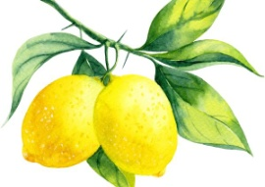

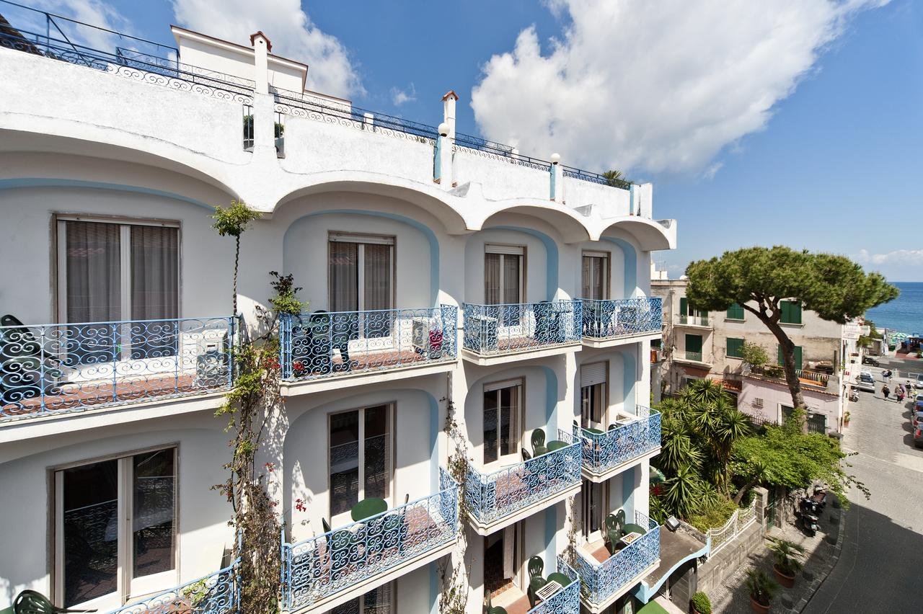

**Dal 1 AL 15 MAGGIO 2022**

**(15  g i o r n i)**

### *QUOTA INDIVIDUALE IN BUS € 660*

## SUPPLEMENTO SINGOLA: *€* 290

## SUPPLEMENTO DUS : *€* 570

## VERSAMENTO ACCONTO DI EURO 200.00

## SALDO ENTRO IL 1/04/2022

Organizzazione Tecnica: Ischia Broker Srl – Lacco Ameno

## Sede di Novara tel. 0321-6751054 - fax 0321/6751041 [etsi@cislnovara.it](mailto:etsi@cislnovara.it)

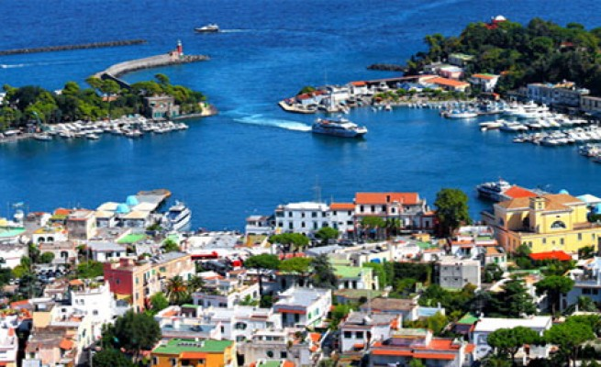

L'Hotel Terme Bristol è situato nel pieno centro del comune d'Ischia, in una traversa di Via Roma, nel cuore dello shopping center e dei locali più importanti dell'isola d'Ischia, in zona a traffico limitato, quindi ideale per tranquille e lunghe passeggiate. Distante poche centinaia di metri dal mare ed è raggiungibile anche a piedi dal porto d'Ischia. Ideale per una vacanza termale e balneare. La struttura dispone di un funzionale reparto termale interno convenzionato con il Sistema Sanitario Nazionale dotato di uno staff professionale e un ampio ventaglio di trattamenti estetici e curativi.

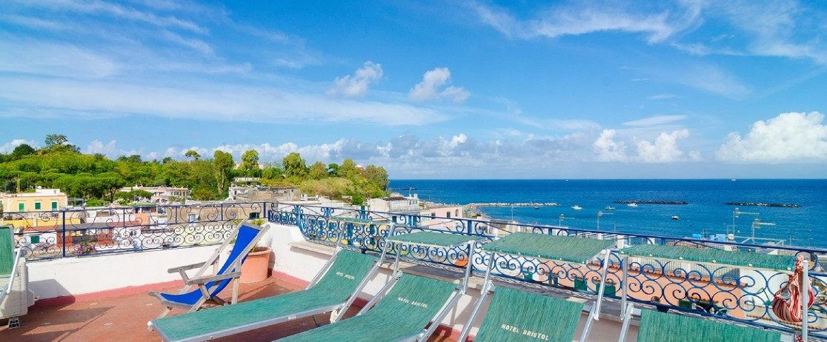

Tutte le camere sono corredate di aria condizionata, asciugacapelli, bagno privato con doccia, telefono con selezione diretta, riscaldamento centralizzato, Wi-Fi Gratuito, TV. La cassaforte è disponibile in ogni camera a pagamento.

Semplice e gustosa è la cucina dell’Hotel Bristol Terme di Ischia. Come buon inizio della vacanza ad Ischia, i nostri ospiti potranno rilassarsi al mattino alla ricca colazione a buffet. A pranzo ed a cena, invece, i nostri ospiti potranno incontrare e scoprire il gusto ed il fascino della cultura mediterranea a tavola. L’essenza della cucina partenopea non è la sofisticata presentazione, ma il gusto inconfondibile dei prodotti genuini come madre natura recita: una tradizione che da sempre contraddistingue il nostro ristorante. Scelta tra menu giornalieri con l’aggiunta di un buffet di verdure a cena. L’Hotel Bristol Terme ha, infatti, all’interno della propria struttura un reparto termale, convenzionato inoltre con l’A.S.L., adibito per cure tradizionali (balneo-fango-terapia, ozono, inalazione, aerosol). Per usufruire della convenzione A.S.L. è necessaria la prescrizione del proprio medico di base.

**L’hotel è stato completamento ristrutturato nel 2017/2018**

**La quota comprende:**

* Viaggio in Bus
* 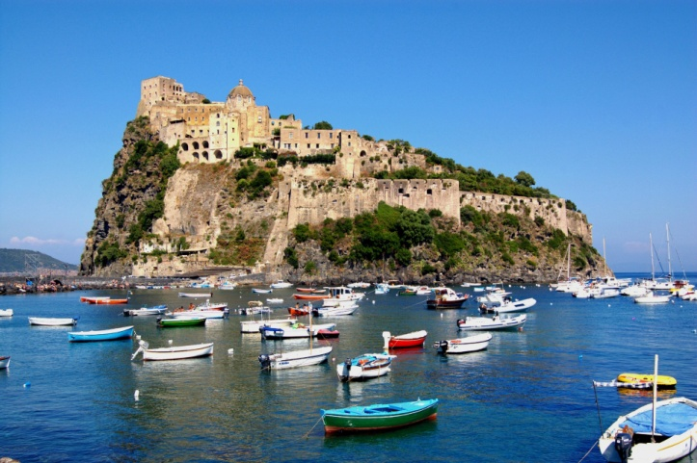1 Bagaglio in stiva Max 20 Kg + 1 Bagaglio a mano 40x40x20
* • Sistemazione in camera doppia
* •Trattamento di pensione completa incluso bevande
* • terapie termali presentando l'impegnativa del medico di base
* •Assicurazione Medico Bagaglio
* • Passaggio marittimo a/r
* • Assistenza

**La quota Non comprende:**

* tassa di soggiorno **esclusa**
* Spiaggia
* **Assicurazione protezione Covid Euro 5.00**
* **Assicurazione Annullamento 50.00 in doppia a persona**
* Pasti durante il viaggio di A/R

Tutto quanto non indicato nella quota comprende